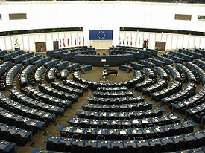

**Numele şi prenumele elevului care a realizat fotografia**

**Clasa, Instituţia de învăţământ**

Aici se introduce mesajul fotografiei!

Textul trebuie scris cu fontul Times New Roman, dimensiunea 16 pt, aliniat la centru.